**1. Frenet 坐标系简介**

假设自动驾驶车辆在全局坐标系下的坐标为 (x,y),从车辆的位置 (x,y)向参考线 Tref 作投影,投影点为F,则点F与车辆位置 (x,y)的距离即为横向位移d ;从参考线的起始点到投影点F的曲线距离即为纵向位移s。用(s,d) 描述 Frenet 坐标系下自动驾驶车辆的坐标值,构建如下映射关系:



基于 Frenet 坐标系,将自动驾驶车辆每时每刻的位置状态分解在 s和d 两个方向来描述车辆的运动状态,从而在轨迹曲线拟合时,减少处理坐标信息的工作量。

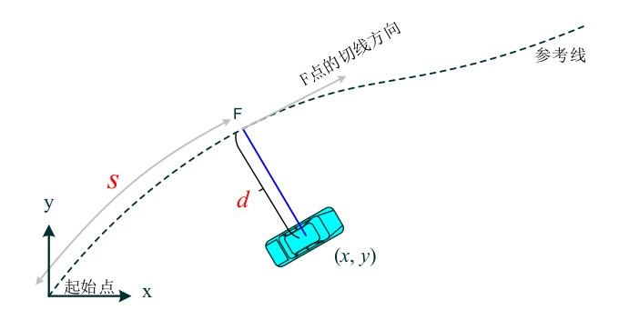

**2.Frenet 坐标系与全局坐标系的转换**

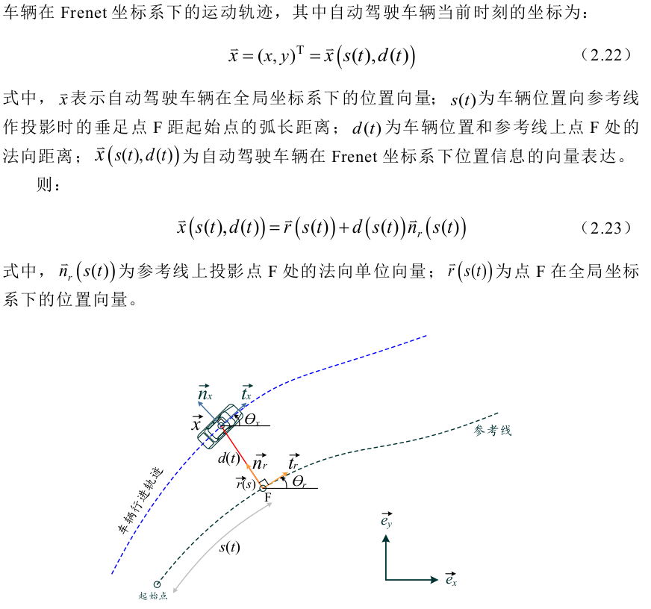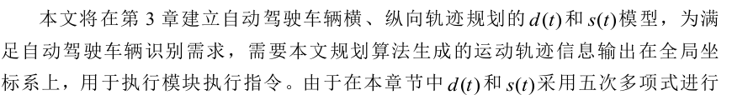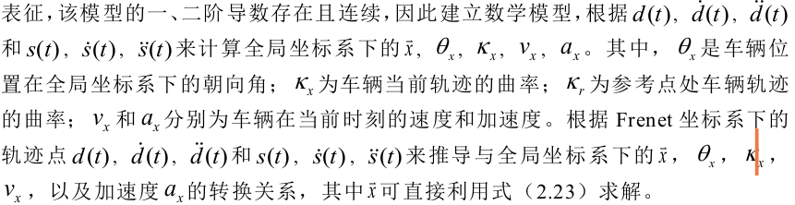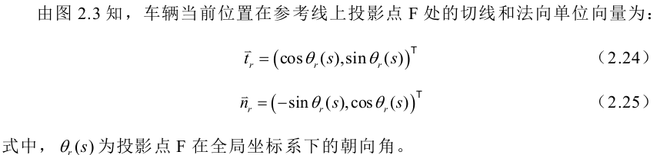

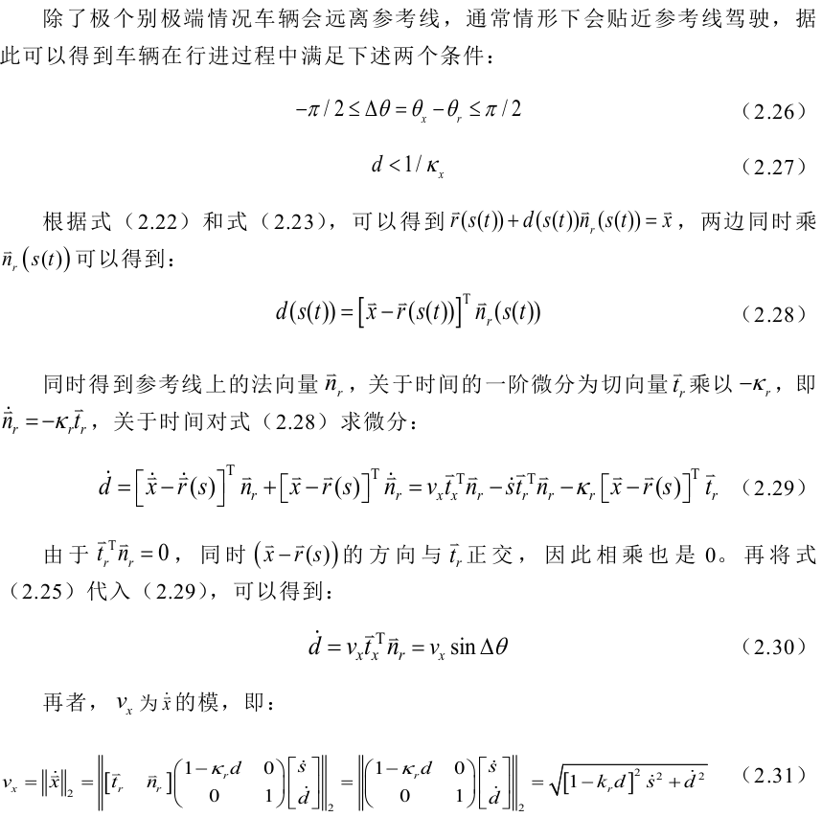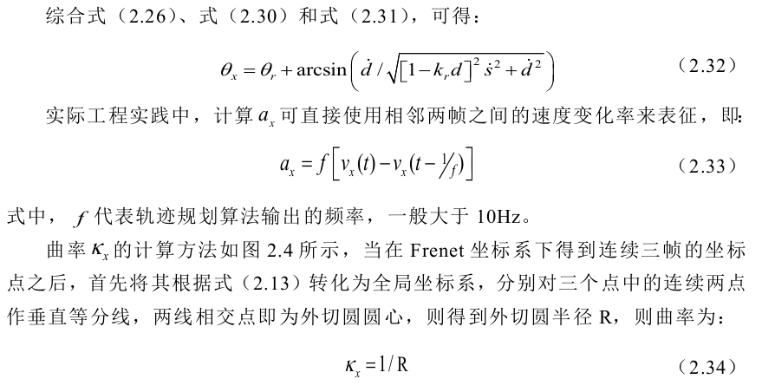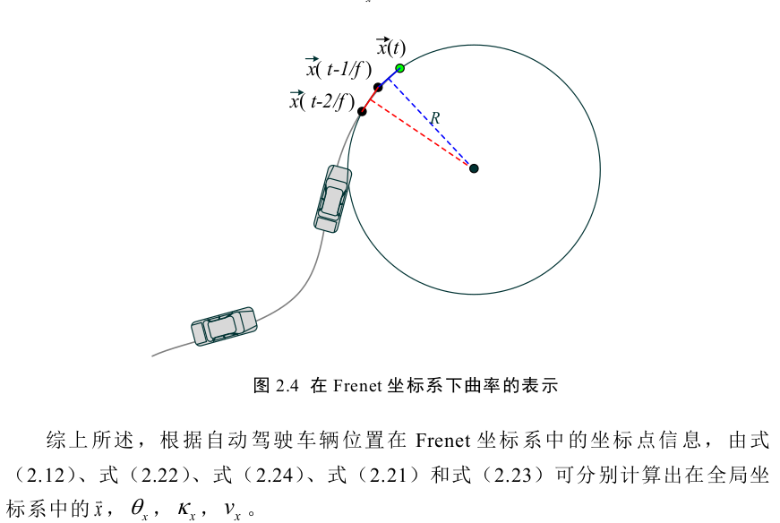

**3.从笛卡尔坐标转换到Frenet坐标**

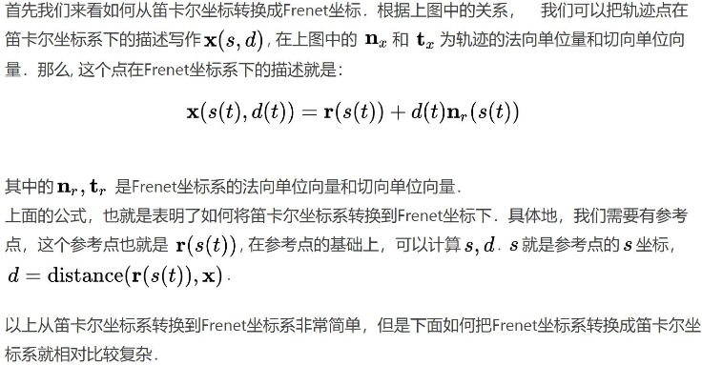

垂足点处的笛卡尔坐标

**4.Frenet坐标系转换到笛卡尔坐标系**

